16 questions sur le Carême : son histoire et son sens

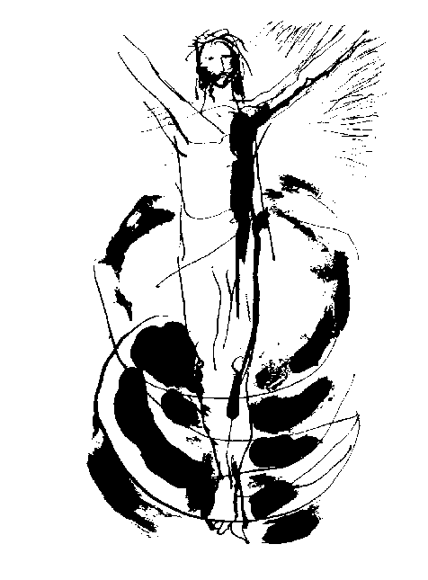
1) Au début de l’Église,
quel était le jour fondamental
de l’année liturgique ?
➔ TOUS LES dimancheS !
A l’origine il n’y avait qu’une
seule fête : « le Jour du Seigneur».
Les chrétiens, se réunissaient
chaque nuit du samedi au dimanche pour la « fraction
du pain » qu’on appelera « l'Eucharistie » ;
ils faisaient mémoire de la « Pâque du Seigneur » :
=c’est-à-dire son passage de la mort à la vie,
= sa mort et sa résurrection
"jusqu’à ce qu’il vienne »(I Cor 11, 26).

2) Quand est apparue la fête annuelle de Pâques ?
➔ C’est au 2è siècle que s’est détaché
un dimanche particulier où se célébrait plus
solennellement le Seigneur ressuscité ;
il est devenu le dimanche de PÂques.

➔ A quelle date ? on choisit le dimanche qui suit la
pleine lune venant après l’équinoxe du printemps
(entre le 22 mars et le 25 avril).
La Pâque juive étant le jour même de cette lune.

3) Quand et comment est apparu
le temps du CARÊME ?
➔ Peu à peu on sentit le besoin d’une préparation
au grand jour de Pâques ;
* d’abord ce fut un jeûne de 2 jours :
vendredi et samedi précédant Pâques,
ce qui donnera le « Triduum pascal » ;
* puis au 3ème siècle : ce fut quelques semaines ;
* puis 40 jours, sans compter les dimanches
qui ne sont pas des jours de jeûne.
C'est au Concile de Nicée (325) qu'est apparu
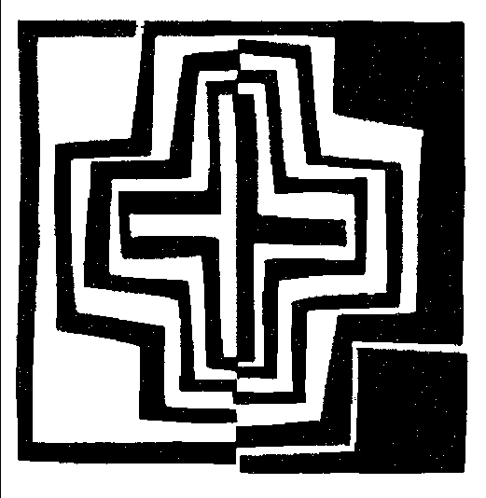
le « Carême pascal » de 40 jours.

4) Pour quelle raison s’est développé
le carême comme temps
de «pénitence» et de «jeûne» ?
C’est parce que ce temps est devenu un temps de
préparation :
 pour les Catéchumènes en vue du Baptême
qu’ils allaient recevoir dans la nuit de Pâques ;
 pour les « Pénitents »
= ceux qui avaient péché gravement devaient faire
de dures pénitences pour être réintégrés dans
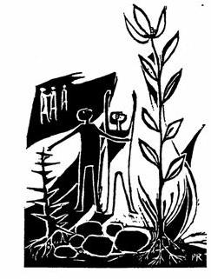
l’Église ; c’était la « Pénitence publique » ;

 et pour tous les Fidèles
pour préparer la célébration de Pâques,
par un temps de pénitence,
en union avec les catégories
précédentes.

5) Comment le Carême est-il devenu

un vrai « temps liturgique » ?
Ensuite ce temps s’est enrichi liturgiquement.
Alors qu’il n’était d’abord marqué que par le jeûne,
il devint un temps « liturgique » avec :
➔ des lectures bibliques,

➔ et des prières spéciales pour la Messe.
Les textes liturgiques ont été choisis et composés
sur l’aspect pénitentiel et sur le jeûne.

6) Quelles sont les choses spéciales
dans la liturgie du carême ?
* d’abord : « pas d’alleluia !»
et « pas de gloria !» à la messe ;
on ne les chantera qu’à la fête de Pâques !
* et la couleur des ornements liturgiques est le mauve.
car c’est la couleur de l’humilité et de la simplicité
qui convient bien à un temps de conversion.

7) Pourquoi le JEÛNE est-il apparu comme
important dans l’Église ?
a) d’abord par ce que c’est une tradition biblique
très forte pour exprimer la conversion :
ex : David après son péché avec Bethsabée :
« Il se mit à jeûner et il dormait par terre ».

ex : dans le livre de Jonas : « ils proclamèrent un
jeûne… chacun se détournera de son
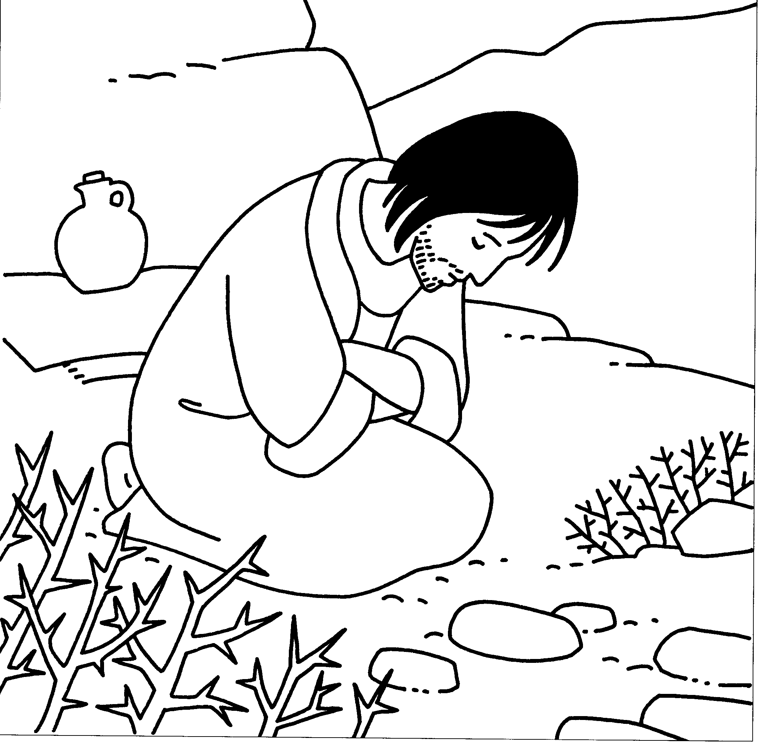
de son mauvais chemin »

b) Ensuite parce que Jésus
a jeûné durant 40 jours
au désert : on voulait l’imiter.
c) Ce qui montre aussi que le jeûne est un moyen
fort pour combattre les tentations !
Le 1er dimanche du Carême nous fait lire le récit
des tentations de Jésus au désert.
Le temps de la tentation et du combat spirituel
est aussi celui de tout chrétien.

8) A quoi sert le JEÛNE ? ➔ les 3 dimensions
a) Dimension pénitentielle = moyen d’ascèse ;
➔ il favorise la liberté du corps par rapport à ce
qui «l’alourdit» (nourriture, tabac, alcool …) ;
➔ et aussi un moyen de combattre la tentation.

b) Dimension spirituelle :
➔ il favorise la prière, en libérant l’esprit
➔ il ouvre à l’écoute de Dieu dans sa Parole ;
c’est même une prière d’intercession! Mt 17/21

c) Dimension sociale : la privation permet
 un geste de partage avec les pauvres

MAIS ce qui compte, c’est l’amour !!
« Quel est le jeûne qui me plaît? (dit Dieu)
N’est-ce pas faire tomber les chaînes injustes,
rendre la liberté aux opprimés?
N’est-ce pas partager ton pain avec celui qui a faim,
recueillir chez toi le malheureux sans abri,
ne pas te dérober à ton semblable? » Isaïe 58, 9
9) D’où vient le symbolisme des 40 jours ?
Le nombre 40 a donné son nom au Carême.
(« quadragésima » en latin).

Le symbolisme de ce nombre se trouve dans la Bible :
* les Hébreux ont séjourné 40 ans au désert ;
temps d’épreuve et de grâce, temps de foi,
où ne s’appuie que sur Dieu (Dt 8, 2-6).
* Moïse a rencontré Dieu pendant 40 jours et nuits ;
* Élie marcha 40 jours et 40 nuits (Ex 24, 18; IR 19, 18)
* Et Jésus : il jeûna 40 jours au désert.

Les 40 jours du Carême symbolisent le temps
de la conversion, de la tentation et du combat.

Le Mercredi des « Cendres »
10) Pourquoi le carême débute un mercredi ?
Au 7è siècle on a voulu que le nombre de jours
du Carême soit 40 (en dehors des dimanches);
4 jours + 6 semaines = 46 jours (- 6 dimanches)

11) Que représente la cendre dans la Bible ?
- d’abord ce qui est caduc et sans valeur (Jb 13/12)
- et la fragilité de l’homme, comme la poussière :
"Souviens-toi que tu es poussière..." Genèse 3/19

12) Comment utilisait-on la cendre dans la Bible?

 on répandait de la cendre sur la tête
en signe de deuil ou de repentir :

* Judith 4,11-15 :«les Israélites se pros-
ternèrent et couvrirent leur tête de cendre...»
* II Sam 13/19 : « Ayant été outragée, Tamar
prit de la cendre et se couvrit la tête ».
 ou bien on s’asseyait dans la cendre :
* Jonas 3/6 : «ayant entendu la menace de des-
truction de Ninive, le roi s’assit dans la cendre»
 ou bien on se roulait dans la cendre ! :
* Ezéchiel 27, 30 : « ils se mettent de la pous-
sière sur la tête, ils se roulent dans la cendre»

DONC : se «recouvrir de cendre», c’est toujours :
- pour crier vers Dieu sa douleur dans l’épreuve,
- pour regretter son péché, (car on pense que
l’épreuve en est la conséquence),
- et attendre de Dieu d’être sauvé.
Les Cendres sont donc un signe de conversion :
littéralement, « se tourner vers Dieu.»

13) Dans l’Église, comment et pourquoi est
apparu l’usage de la cendre ?
* A l'origine, seuls les «pénitents publics» qui
avaient gravement péché, recevaient "le sac
et la cendre" pour se vêtir durant ce temps ;
ils se préparaient ainsi à leur réintégration
dans la communauté (le Jeudi-Saint).
* A partir du 10ème siècle, ce geste fut étendu à tous
les fidèles, mais d'une manière réduite.
Il marquait aussi le début d'une démarche de
conversion, de retournement et d'effort sur soi,
 pour se « tourner » vers le Seigneur.
(cf le mot grec « metanoïa »)

14) Aujourd’hui, comment impose-t-on
les Cendres ? (durant la Messe).
a) on lit l’Evangile qui ouvre le carême :
Matth. 6/1-18 : la prière, le jeûne et l’aumône.
Jésus y donne l’esprit des 3 pratiques essentielles
du carême ;

b) puis on marque le front des fidèles avec des cendres
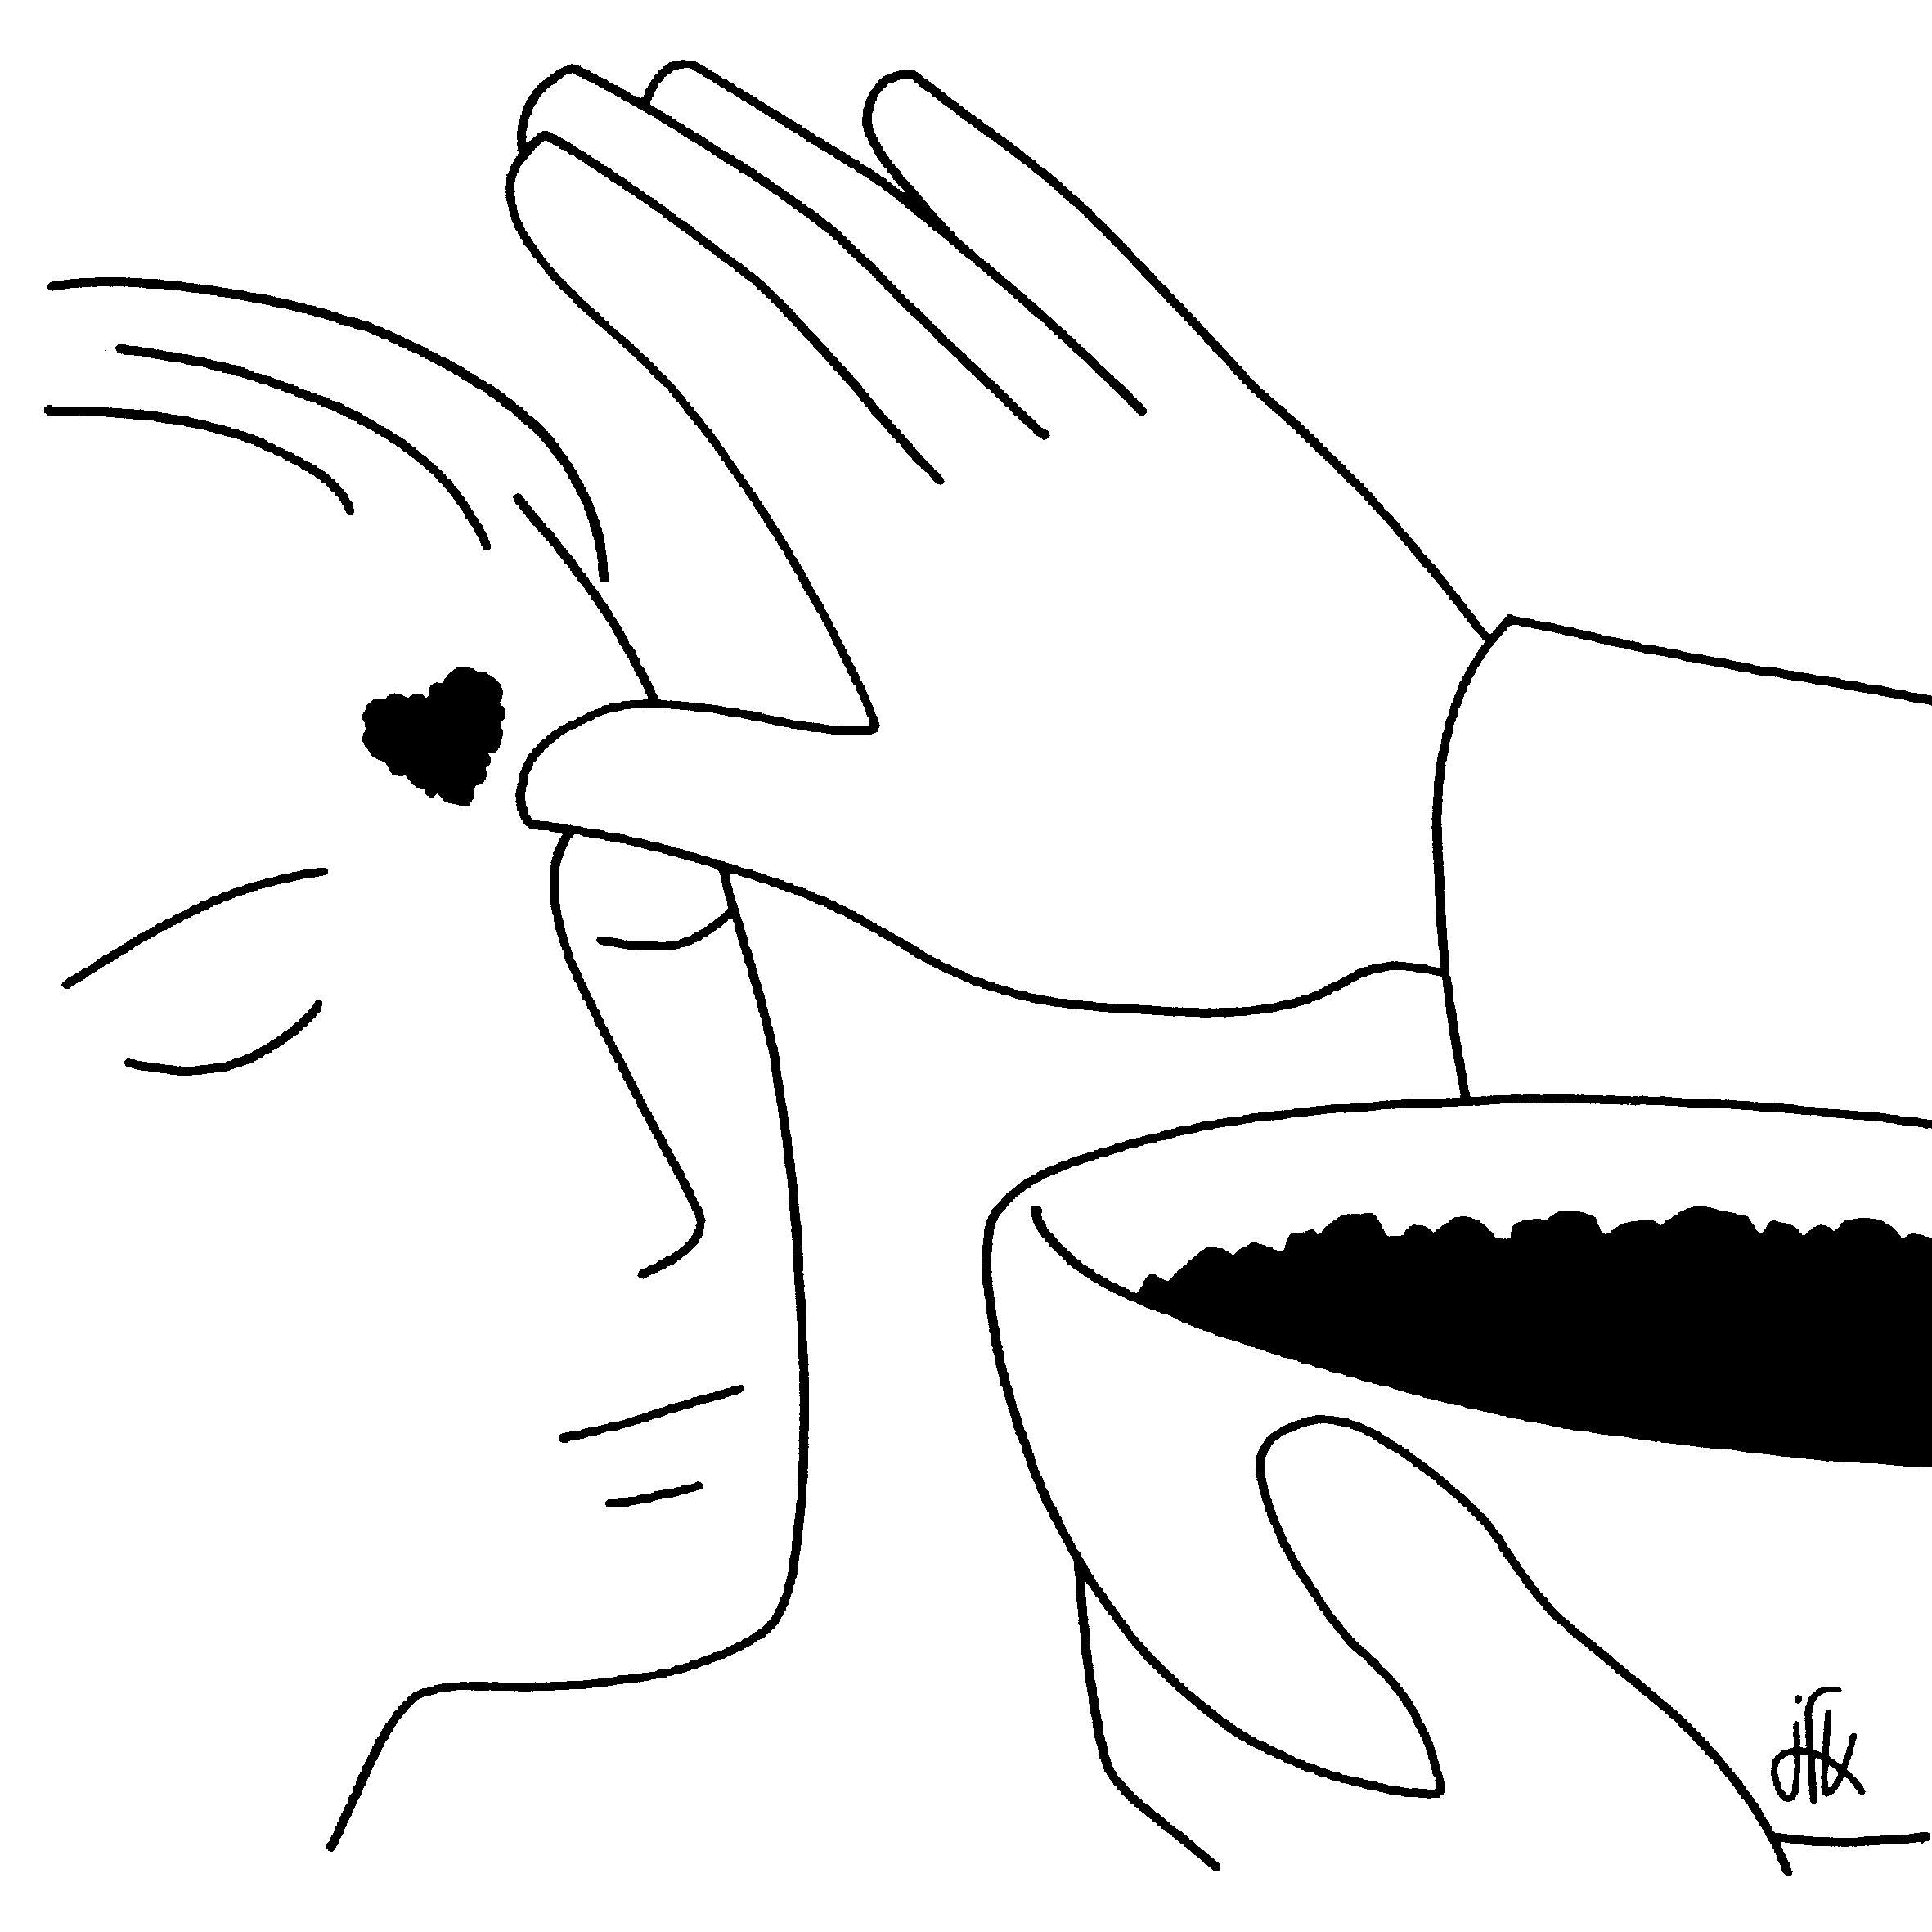
avec les deux formules possibles :

« Souviens-toi que tu es poussière
et que tu retourneras en poussière »
« Convertissez-vous Gen 3/19
et croyez en l’Evangile ! Mc 1/15

15/ Les 3 clefs («P») du Carême ?
1) Un temps de « pÉnitence-CONVERSION »
Nous continuons la tradition de l’Ancienne alliance
et celle de la tradition de l’Église ;
Les préfaces du Carême disent bien l’objectif :
- « réprimer nos penchants mauvais » (Merc.Cend)
- « pour retrouver la pureté du cœur »
- « pour s’attacher aux choses qui ne passent pas »
- « nous libérer de nos égoïsmes »
- «pour apprendre à résister au péché » 1er dimanche
 Comment ? en vivant davantage «l’ascèse» :
- en acceptant certaines privations pour nous
libérer le cœur et l’esprit ;
- en faisant des efforts concrets et précis

2) Un temps de PRIÈRE, de rénovation spirituelle
Préface : « se donner davantage à la prière… »
Le carême est comme un temps de retraite
et de ressourcement de leur vie spirituelle.

 Comment ?
- d’abord par la prière plus intense
et une union plus étroite avec le Christ ;
- ensuite par l’écoute de la Parole de Dieu
- c’est l’occasion de nous rappeler
notre Baptême et de le « renouveler »

3) Un temps de PARTAGE
Préface : « témoigner plus d’amour pour le prochain»
C’est un aspect que l’on développe plus aujourd’hui.
D’où les campagnes de solidarité avec les pauvres.
Nous avons le devoir de partager avec ceux qui ont
moins de chance.
Le carême est une bonne occasion de nous rappeler
l’avertissement de Jésus en Matthieu 25/35 :
«J’avais faim, et tu m’as donné à manger…»

16/ Que demande l'Église au Carême ?
«dans toute la mesure du possible » :
(si on a plus de 18 ans et moins de 60 ans !)
* tous les vendredis de Carême
➔ l’abstinence de viande
* le mercredi des cendres et le Vendredi saint
➔ jeûne et abstinence de viande
Mais à chacun de choisir ses efforts de conversion !
(tabac, TV, jeux, ….gentillesse… solidarité…)

